**实验一 HTTP基础**

任务一：

通过 cd /var/www/html 进入文件夹，并使用sudo gedit index.html打开index.html进行编写，任意填写一段代码。

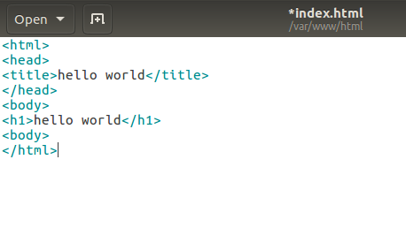

然后用浏览器访问127.0.0.1，发现页面更改为新主页。

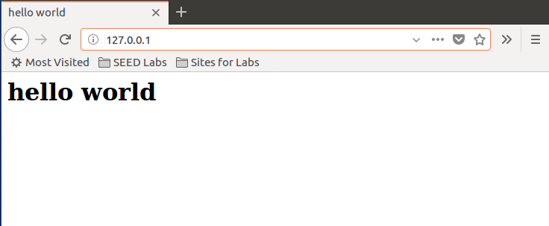

任务二：

使用ifconfig查看主机ip，在windows主机中找到hosts文件记事本打开，修改hosts文件加入虚拟机ip地址与主机名vulnerable并保存。

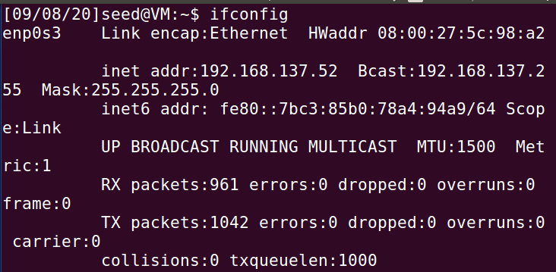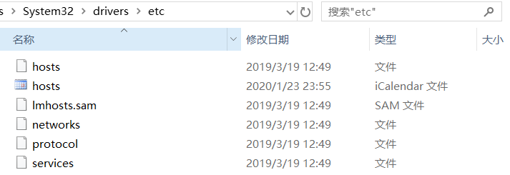

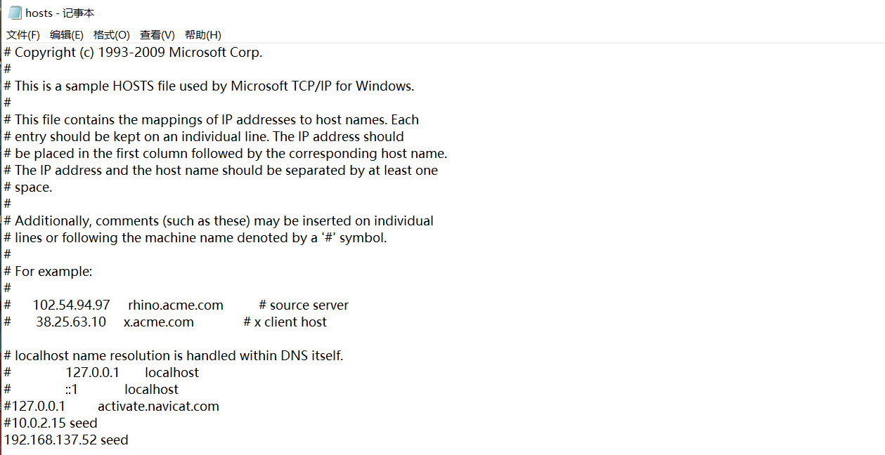

任务三：

在主机的cmd窗口输入curl+虚拟机ip地址可查看编写的index.html文件内容

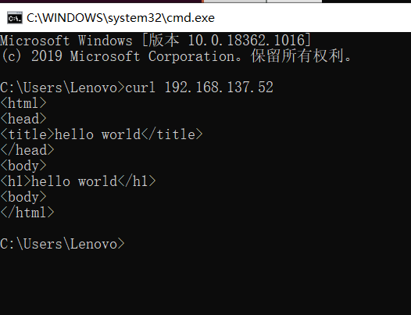

任务四：

在主机创建c语言程序，写入如下代码：

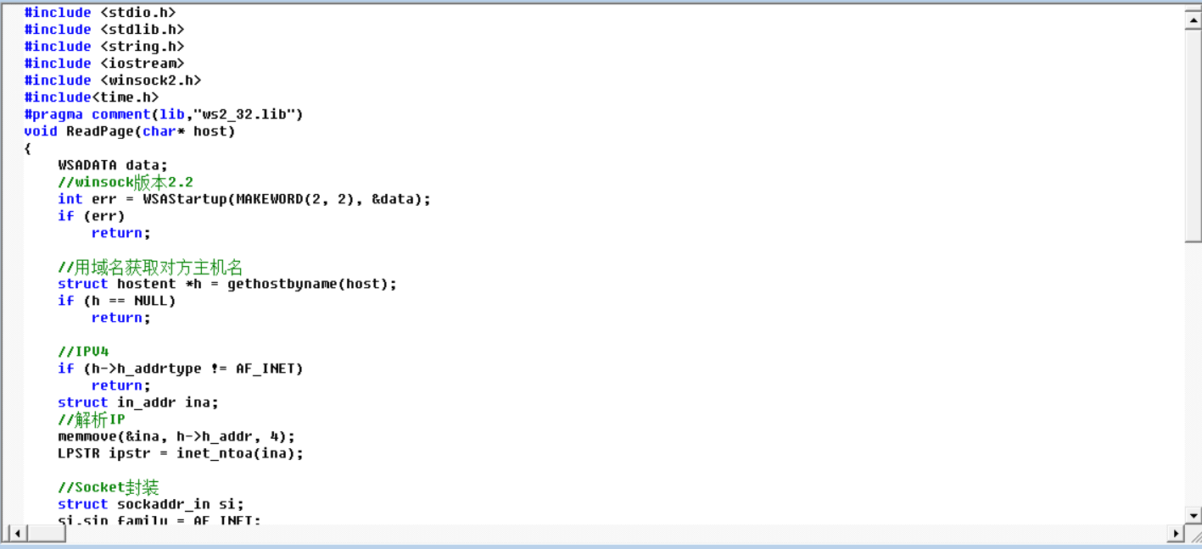

执行上述代码，查看网页定向是否正确。发现输出了日期和index.html文件的内容，说明定向正确。

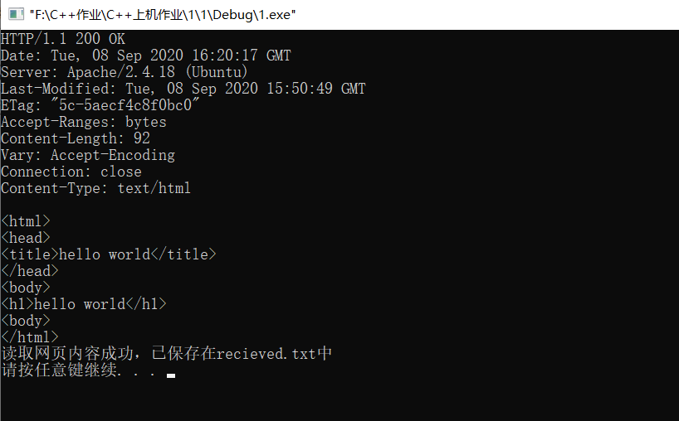

任务五：下载Burp Suite并访问网站查看请求与响应的信息

首先对测试浏览器Chrome进行代理设置，地址设为127.0.0.1，端口xiu改为8888。

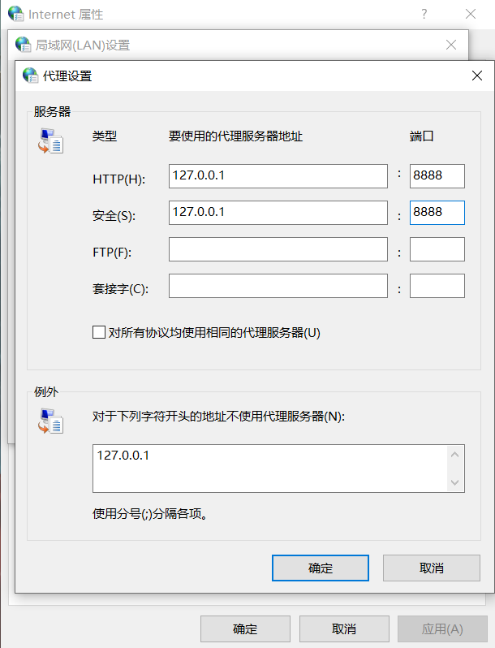

打开Burp Suite界面，设置Proxy代理，端口改为8888

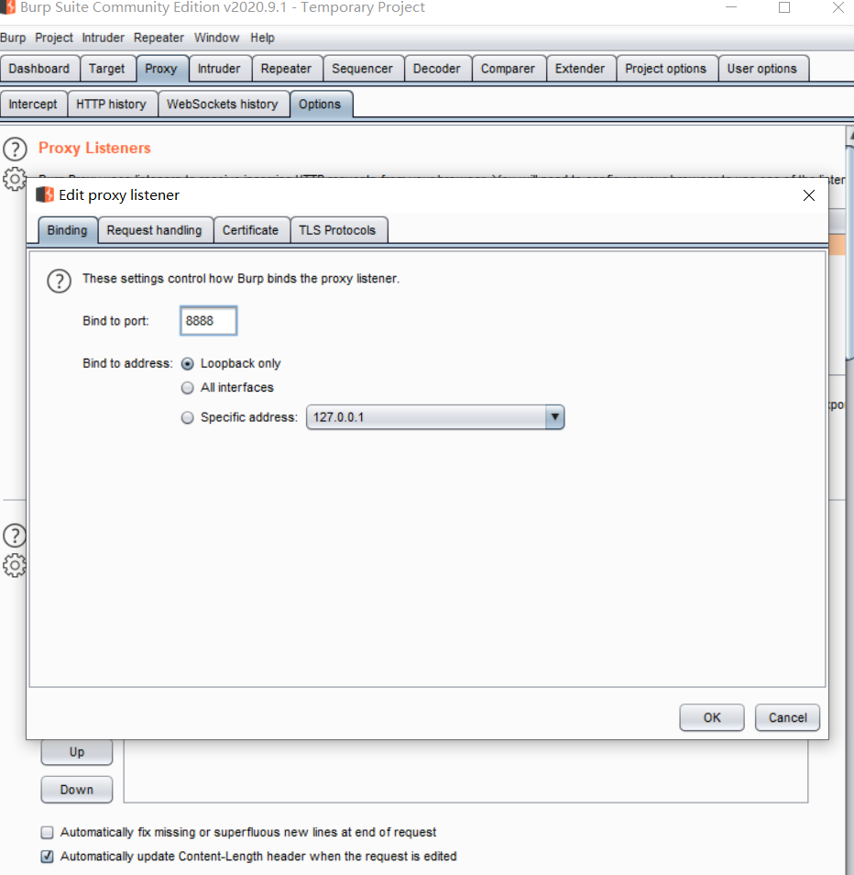

使用浏览器打开my.seu.edu.cn查看拦截情况，用open browser打开浏览器。

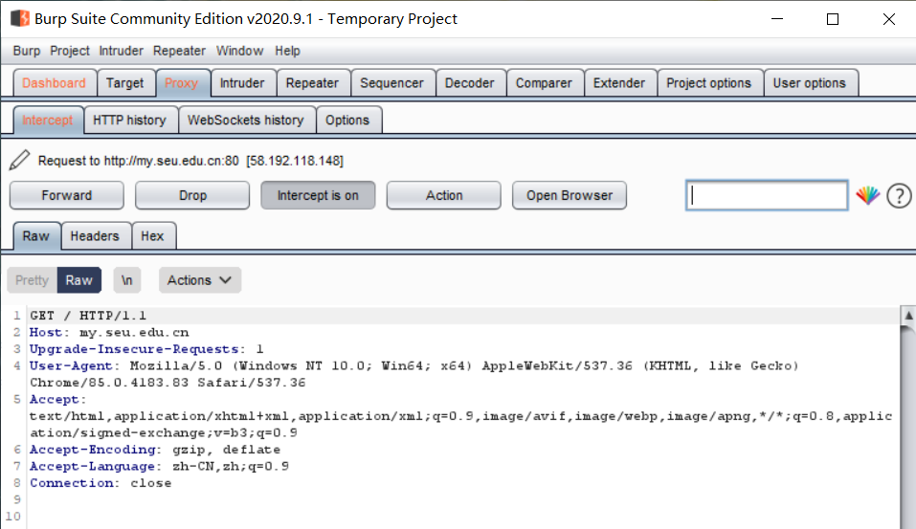

测试CSDN通过发送验证码找回密码功能，查看Request和Response功能。右击报文，选择send to Repeater，然后在Repeater中查看response报文

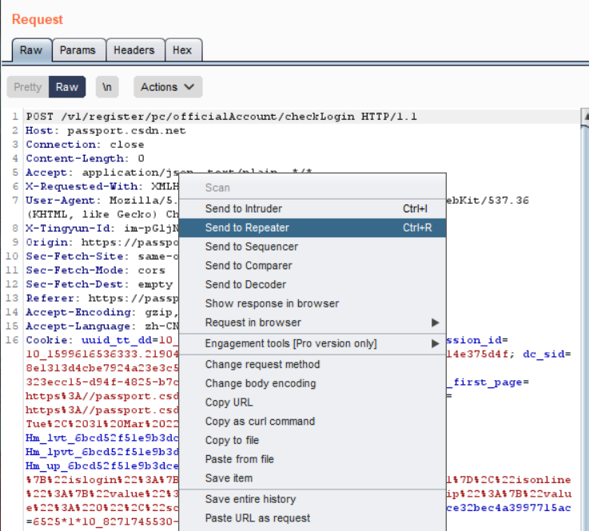

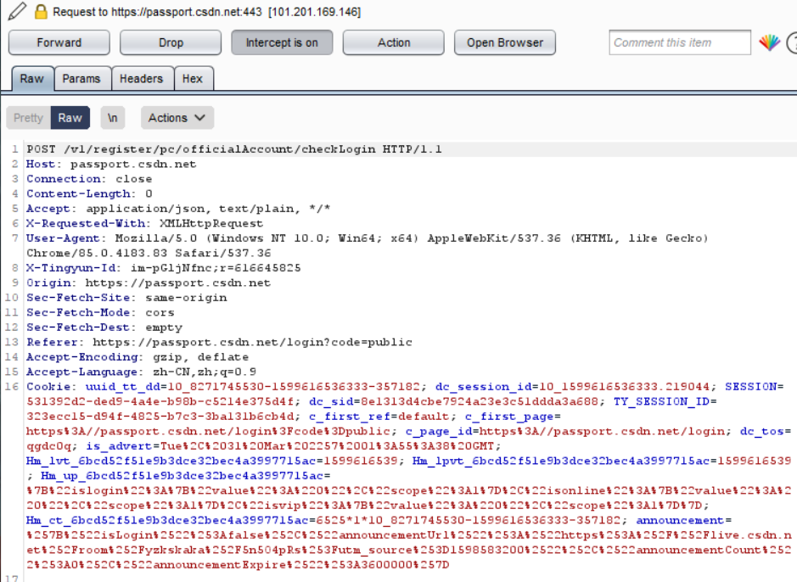 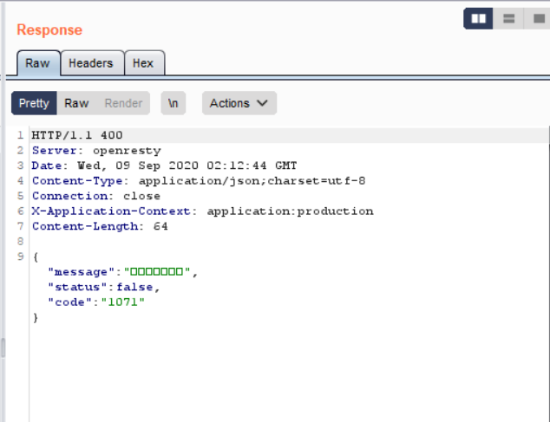

**实验二 使用PHP和Mysql搭建一个简单的站点**

任务一：在虚拟机中安装PHP

查看版本号，发现php已经安装



进入文件夹var/www/html，删除原来的index.html文件，使用sudo nautilus以管理员方式打开文件管理器，将文件放入var/www/html。



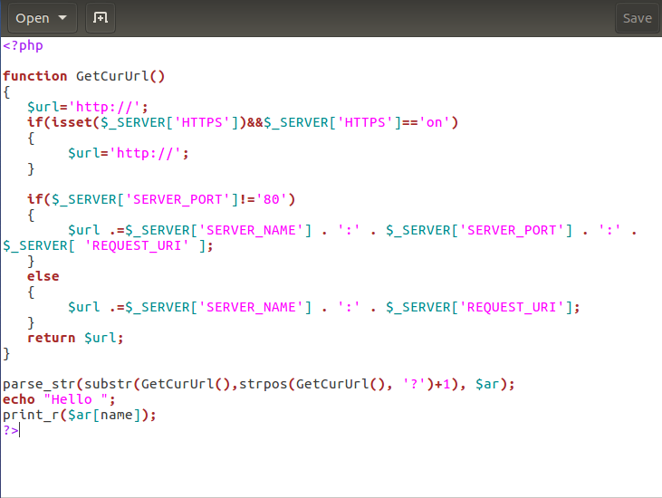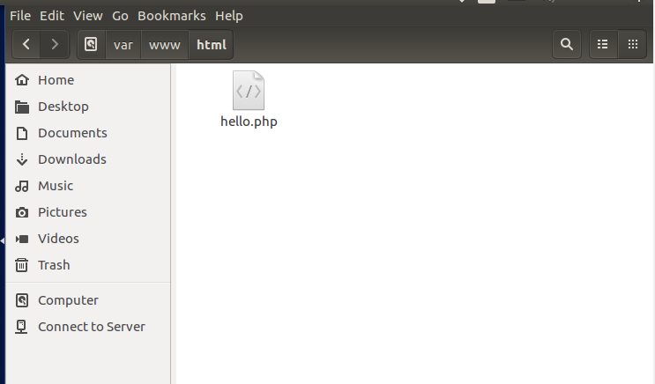

在主机中打开浏览器，输入连接，显示hello xxx

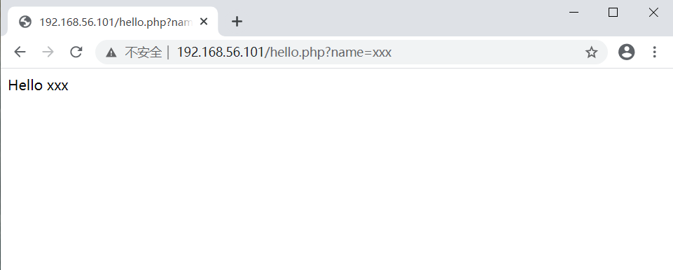

任务二：安装mysql服务

安装完相应的插件之后输入systemctl status mysql查看mysql状态是否启动，发现mysql已经启动。

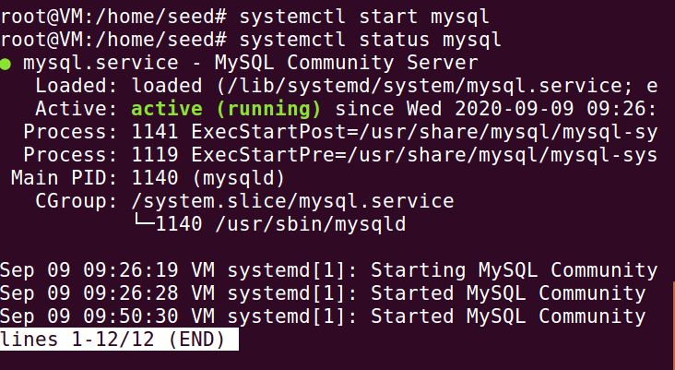

使用命令gedit/etc/mysql/Debian.cnf打开该文件，查看mysql为我们创建的一个用户，找到用户名和密码。

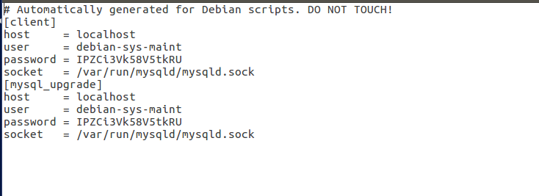

在终端输入mysql -u debian-sys-maint -p ，然后输入文件中的密码，进入mysql操作界面。

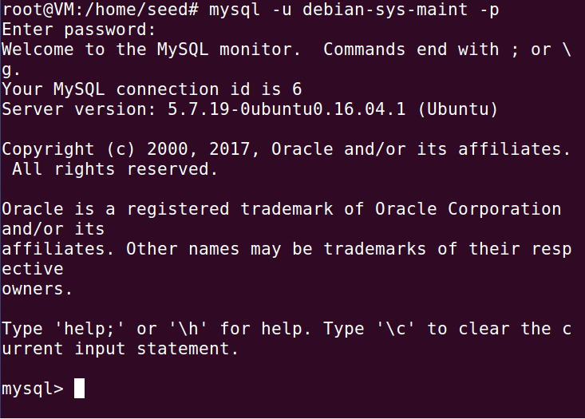

输入如下命令，创建需要使用的数据库以及相关的表。

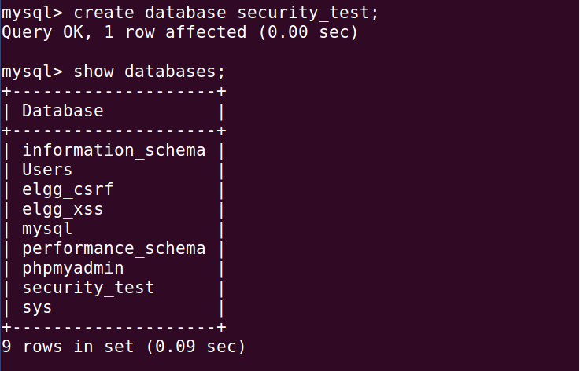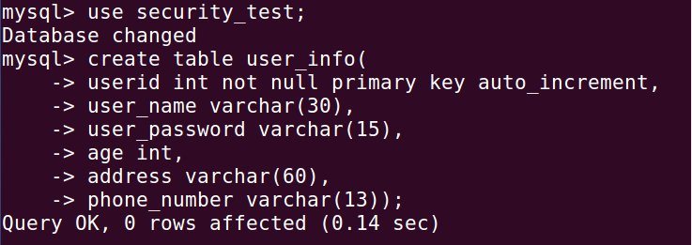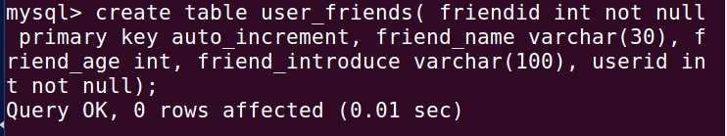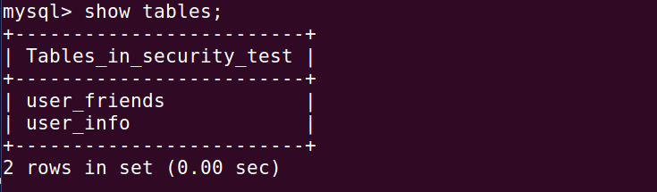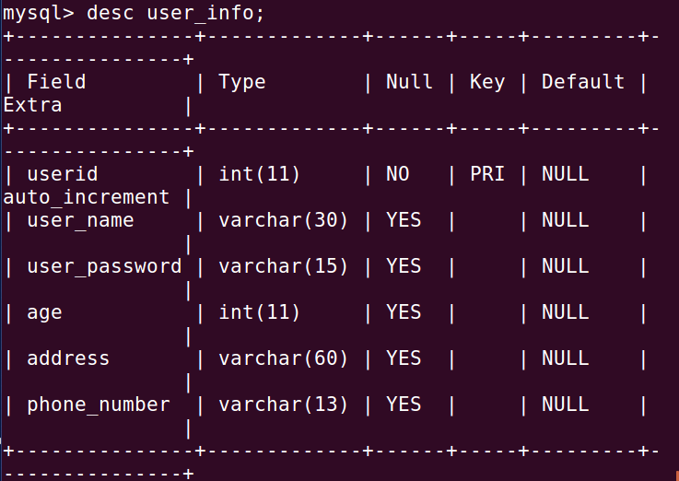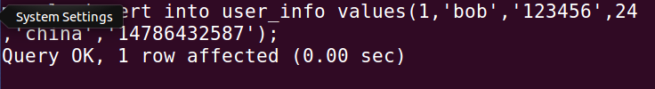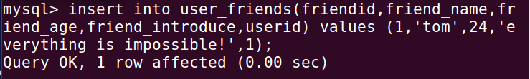

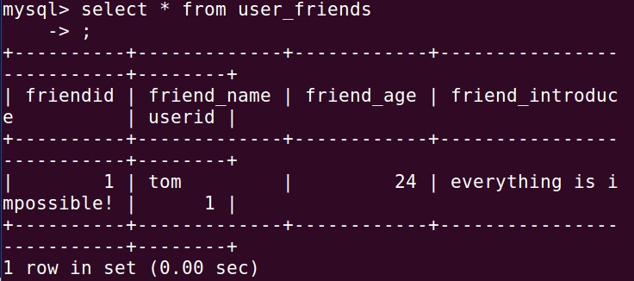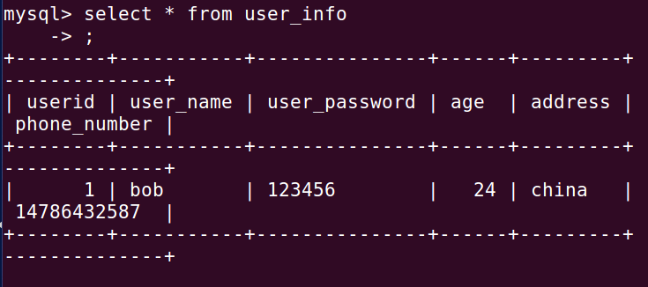

对项目进行测试，将文件解压到apache的启动目录（/var/www/html），使用主机访问127.0.0.1，即可测试登录注册。

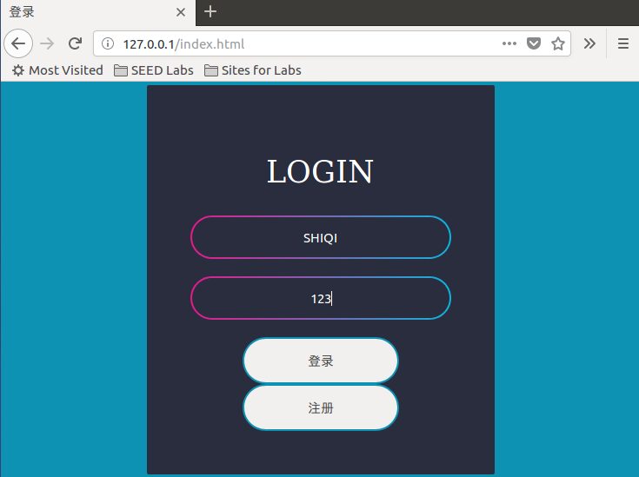 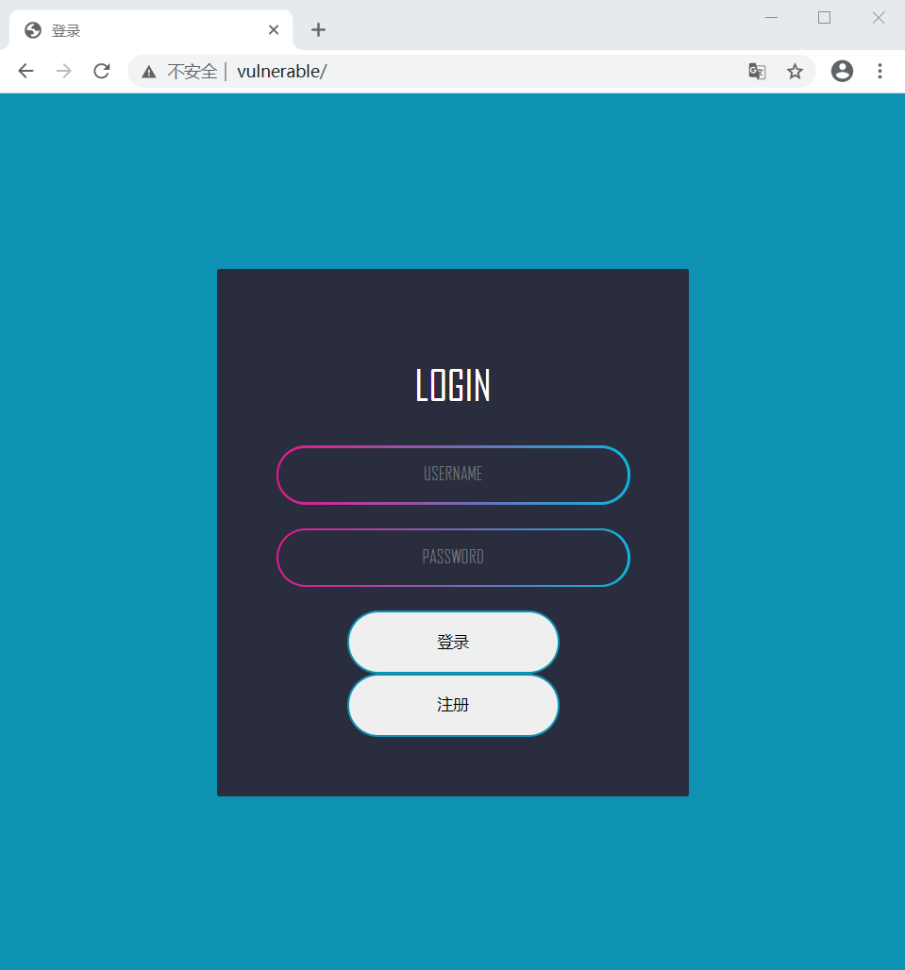 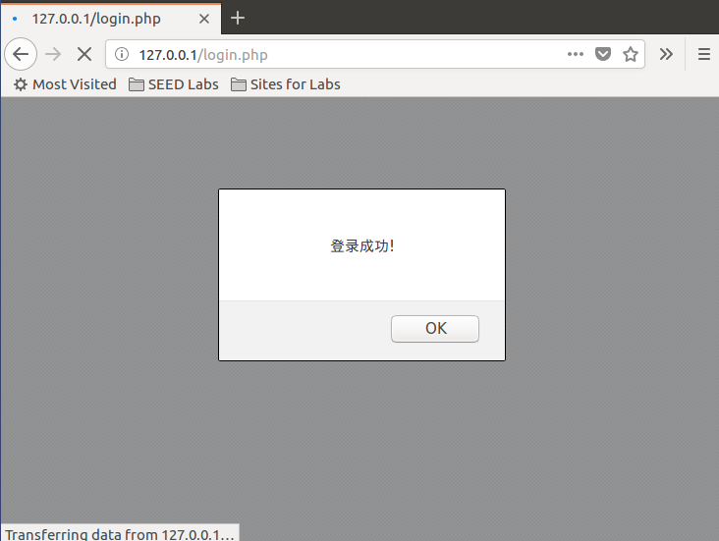

个人信息界面

